

**本科实验报告**

|  |  |
| --- | --- |
| 课程名称： | B/S体系软件设计 |
| 姓 名： | 姚熙源 |
| 学 院： | 计算机科学与技术学院 |
| 系： | 软件工程 |
| 专 业： | 软件工程1902 |
| 学 号： | 3190300677 |
| 指导教师： | 胡晓军 |

2021年 12月 10日

**浙江大学实验报告**

课程名称： B/S体系软件设计  实验类型： 综合型

实验项目名称： 图像数据标注网站

学生姓名： 姚熙源 专业： 软件工程 学号： 3190300677

同组学生姓名： 无 指导老师： 胡晓军老师

实验地点： 玉泉校区 实验日期： 2021 年 12 月 10 日

**图像数据标注网站-设计报告**

**目录**

1.测试介绍 4

1.1测试对象 4

1.2测试目的 4

1.3测试范围 4

2.测试集成 4

2.1测试环境 4

2.2测试版本信息 4

2.3测试工具 4

3.功能性测试 5

3.1登录界面测试 5

3.1.1账号正确，密码错误 5

3.1.2账号不存在 5

3.1.1空输入 6

3.2注册界面测试 6

3.2.1空值输入 6

3.2.2用户名重复 7

3.2.3邮箱重复 7

3.2.4 密码与确认密码不一致 8

3.2.5密码长度不到6位 8

3.2.6邮箱输入各式不正确 8

3.3忘记密码测试 8

3.3.1邮箱验证 9

3.3.2新密码输入 9

3.4退出登录测试 10

3.5个人信息界面测试 10

3.5.1修改个人信息（邮箱和手机号） 10

3.5.2修改密码 11

3.6发布任务界面测试 12

3.6.1输入空值 12

3.6.2发布图片任务 12

3.6.3上传图片超过9张 13

3.6.4上传的图片格式不正确或当文件大小超过2MB 13

3.6.5发布视频任务 13

3.6.6上传的文件格式不正确 14

3.7全网任务界面测试 14

3.7.1从后端获取数据显示到界面上 14

3.7.2其他用户领取任务 14

3.7.3发布者领取任务 15

3.7.4管理员审核任务 15

3.8个人任务信息界面测试 16

3.8.1从后端获取数据显示到界面上 16

3.8.2删除发布的任务 16

3.8.3提交任务图片个数不相同 16

3.9数据标注界面测试 18

3.9.1标注点不连接形成封闭的多边形 18

4.非功能性测试 19

4.1 SQL注入攻击测试 19

4.2 URL安全性测试 19

5.测试总结 20

# 1.测试介绍

在项目进入收尾阶段时，对网站在正常运行的情况下进行一些功能与非功能性测试，《用户手册》可看到更多的用户使用方法。

## 1.1测试对象

本测试报告的测试对象是对B/S体系软件设计课程的课程开发项目《数据标注网站》，测试分为功能性与非功能性测试，其中功能性测试如以下几个模块：

* 用户登录模块
* 用户注册模块
* 忘记密码模块
* 登出模块
* 个人信息模块
* 发布任务模块
* 全网任务模块
* 个人任务信息模块
* 数据标注模块

而非功能性主要包括系统的并发性能测试，系统的安全性测试，数据安全性测试等。

## 1.2测试目的

通过对《数据标注网站》进行功能性测试和非功能性测试，收集和整理系统相关的关键数据，从而为该系统的维护提供质量评估，同时可以借助测试结果修复一些网站中所存在的BUG。

## 1.3测试范围

本测试使用的方法主要是功能模块的黑盒测试，对系统的基本功能和性能进行测试，测试的模块已经在1.1里讲述，每个模块下还有对应的若干功能。

# 2.测试集成

## 2.1测试环境

|  |  |
| --- | --- |
| 操作系统 | Windows7及以上 |
| CPU | Intel Core i5及以上 |
| 数据库 | MySQL 8.0 |
| 浏览器 | Chrome,Firefox,Safari |
| 鼠标、键盘、显示器等设备 | 可以正常使用 |

## 2.2测试版本信息

测试报告版本V1.0

## 2.3测试工具

测试主要通过浏览器进行测试，对于API接口的测试通过Postman工具进行测试。

# 3.功能性测试

## 3.1登录界面测试

### 3.1.1账号正确，密码错误

当输入的账号正确而密码错误时，输出结果会提示密码错误。

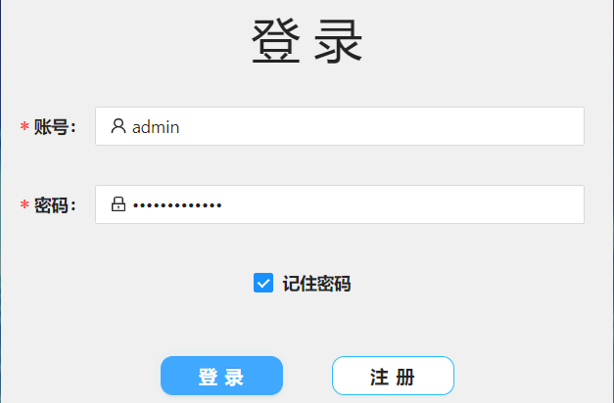

提示：

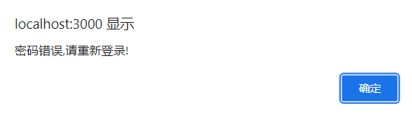

### 3.1.2账号不存在

输入不存在的账号时，结果会提示账号不存在

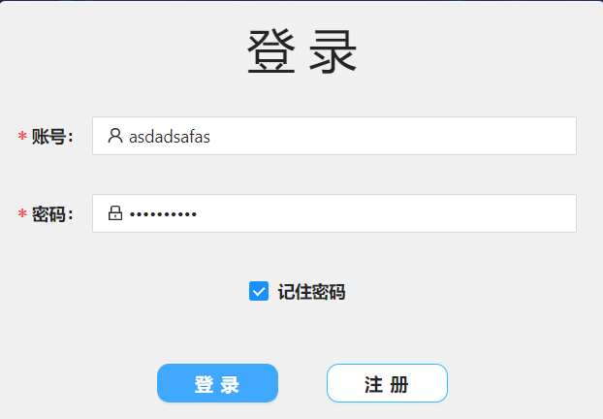

提示：

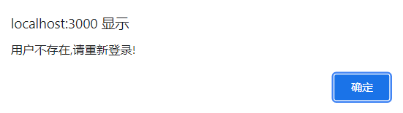

### 3.1.1空输入

当不输入任何内容就直接提交时，表单会检测到空值并提醒用户填写好表单后才提交。

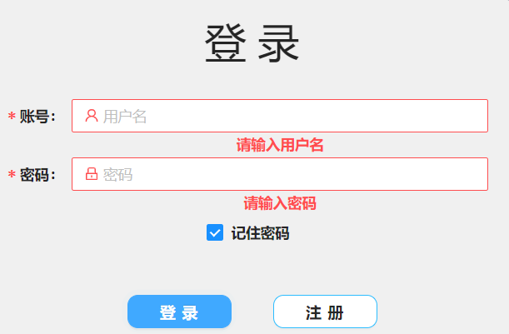

只输入账号时，会提醒用户填写密码

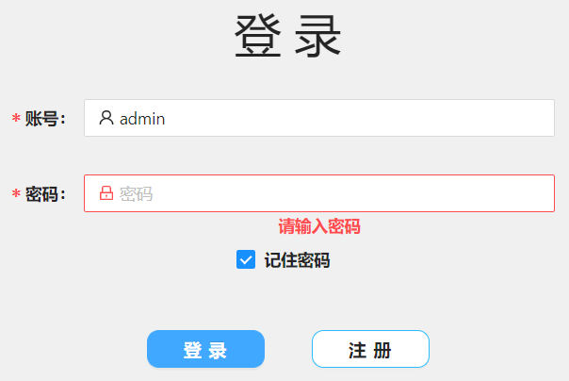

## 3.2注册界面测试

### 3.2.1空值输入

输入空值时，表单会检测到空值，提示输入表单内容。

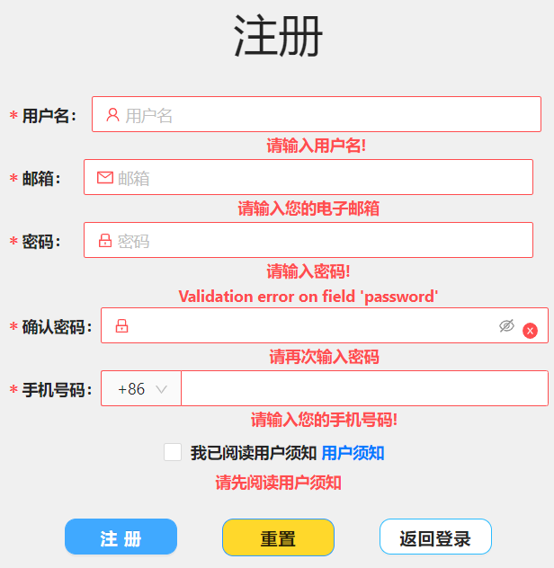

### 3.2.2用户名重复

若是注册的用户名重复时，会提示用户名已存在，重新注册

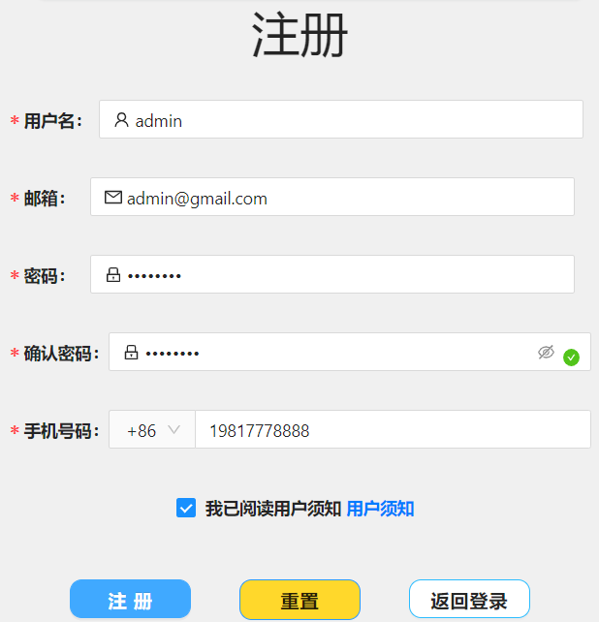

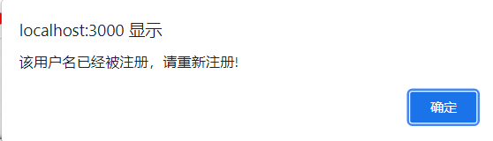

### 3.2.3邮箱重复

若是注册的邮箱重复时，会提示用户名已存在，重新注册

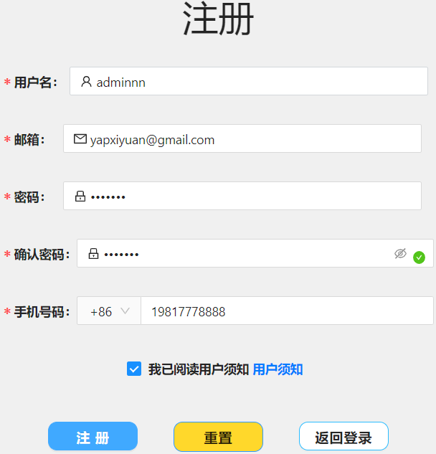

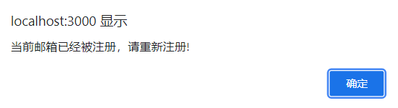

### 3.2.4 密码与确认密码不一致

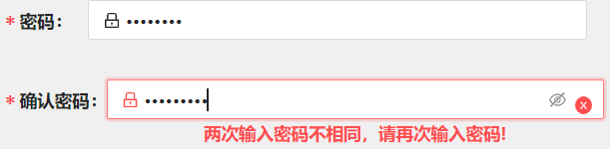

### 3.2.5密码长度不到6位

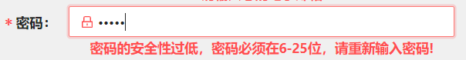

### 3.2.6邮箱输入各式不正确

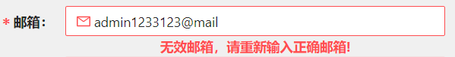

## 3.3忘记密码测试

在登录界面可点击忘记密码，然后进入到邮箱验证环节输入正确的邮箱就可更新新的密码

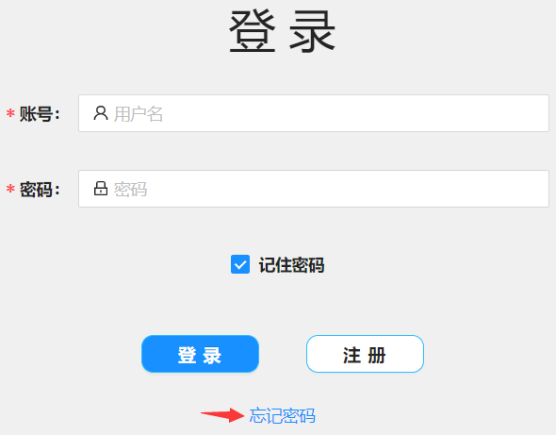

### 3.3.1邮箱验证

若输入的邮箱不存在则会提示

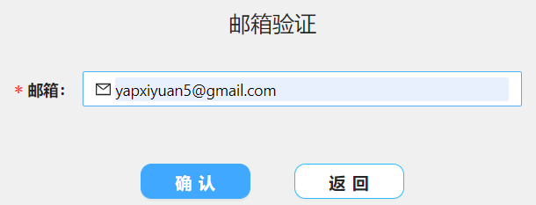

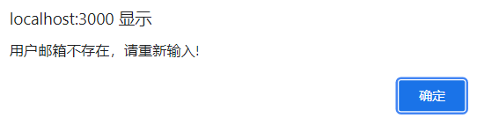

若是邮箱存在则进入更新新密码模板，也会提示可重置密码。

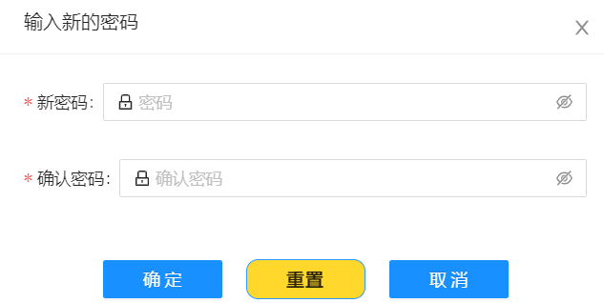



### 3.3.2新密码输入

只要密码长度达到6位且新密码与确认密码一致，点击确定后即可更新新密码，提示密码修改成功。

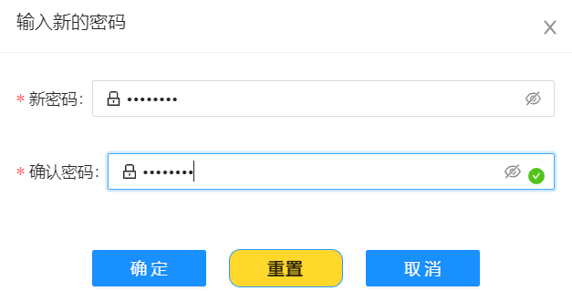

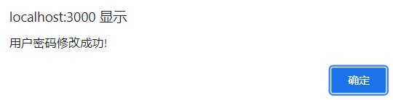

## 3.4退出登录测试

用户登录后进入首页可看到右手边有一系列的菜单，菜单中有登出按钮，点击后即可回到登录页面。



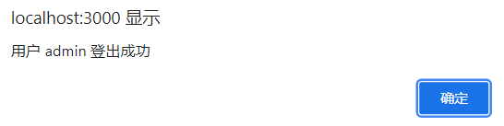

## 3.5个人信息界面测试

### 3.5.1修改个人信息（邮箱和手机号）

在邮箱与手机号都不为空且符合格式的情况下，点击确定即可更改个人信息。

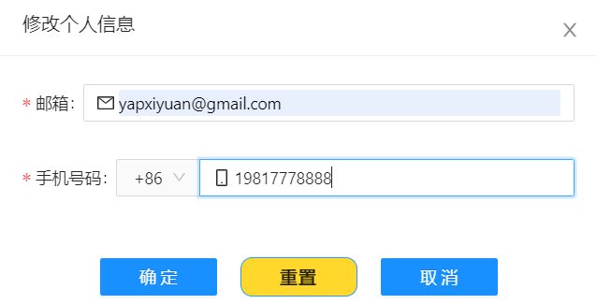

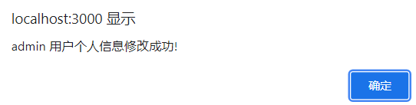

如果修改的邮箱已经存在了，会提示个人信息修改错误

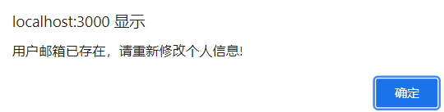

### 3.5.2修改密码

如果输入的旧密码不正确则无法修改密码，密码输入框也必须

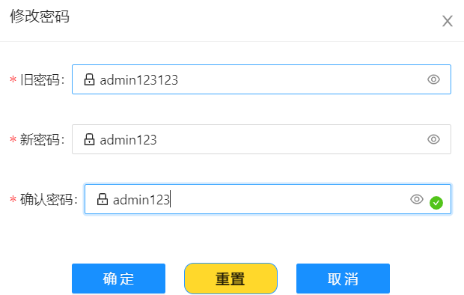

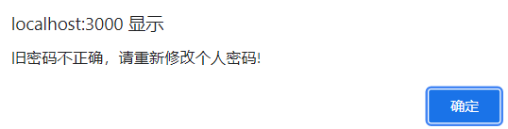

如果旧密码输入正确则修改密码成功

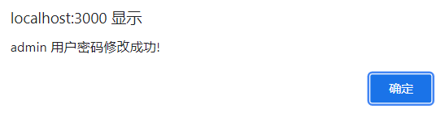

## 3.6发布任务界面测试

### 3.6.1输入空值

当表单中的任务信息都是空值时，会提醒用户输入内容。

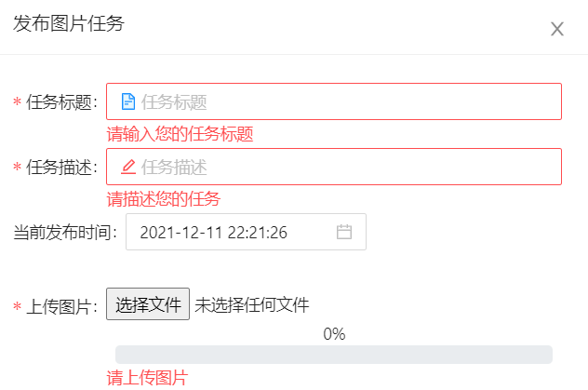

### 3.6.2发布图片任务

输入表单的信息并上传1到9张图片，确定后会提示任务上传成功。

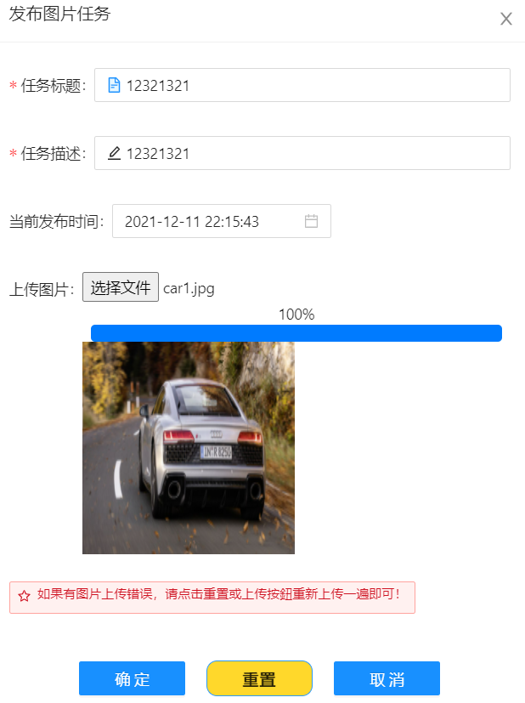

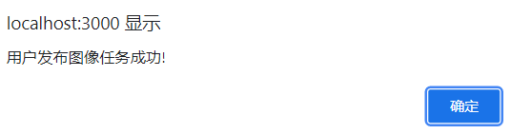

### 3.6.3上传图片超过9张

如果上传的图片超过9张，会提示最多上传9张图片且确定按钮不允许点击。



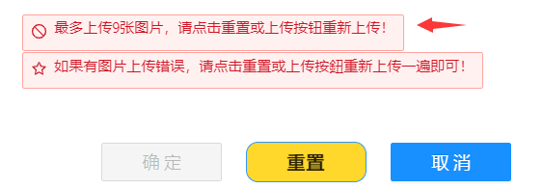

### 3.6.4上传的图片格式不正确或当文件大小超过2MB

若是上传的图片格式不是“jpg/jpeg/png”或是单个文件大小超过2MB时，系统会提示出错信息，用户需要重新发布任务。

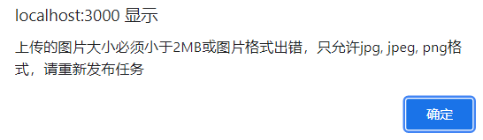

### 3.6.5发布视频任务

视频上传成功后，会有上传视频成功标签。如果表单信息填写且上传视频后，点击确定即可发布视频任务，视频会由系统生成9张图片任务，提示中会显示任务发布成功信息。

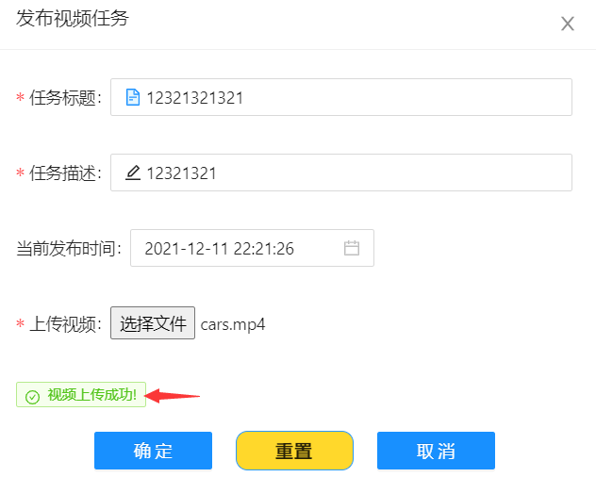

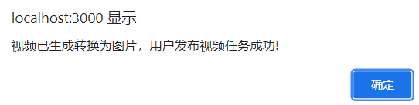

### 3.6.6上传的文件格式不正确

如果上传的文件格式不是mp4/m4v/mpg/avi，则会提示上传视频的格式错误以及错误标签，同时确定按钮也不可执行。







## 3.7全网任务界面测试

### 3.7.1从后端获取数据显示到界面上

如果网页中有显示刚刚发布的任务信息，就代表从后端获取数据成功。领取任务列表与完成任务列表也是如此。

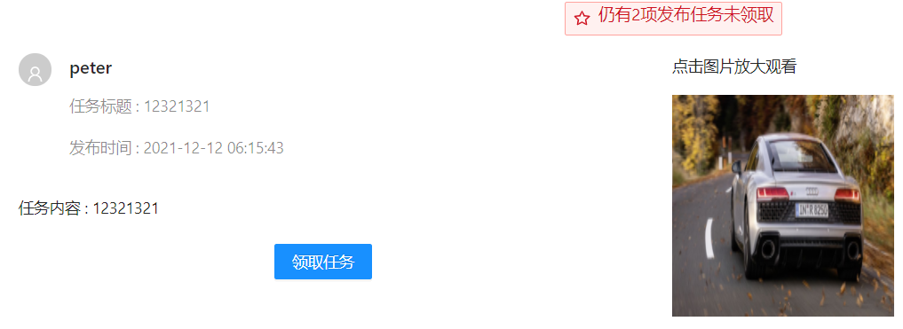

### 3.7.2其他用户领取任务

当其他用户来到全网任务的发布任务列表时，看到相要领取的任务时点击领取任务，会提示用户确认是否要领取任务，如果确认则即可领取任务。

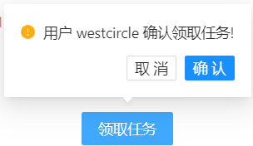

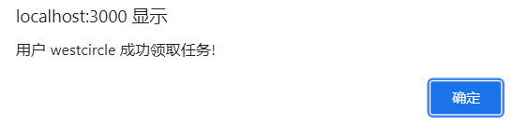

### 3.7.3发布者领取任务

当发布任务者到全网任务列表中领取自己的任务，会提示发布人不能领取自己的任务，无法领取任务。

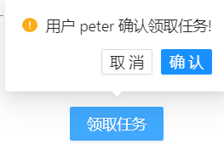

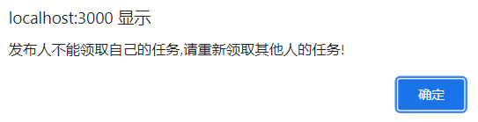

### 3.7.4管理员审核任务

管理员在全网任务中的已完成任务列表中可看到审核按钮，如果管理员审核确认这个任务已正式完成，任务就会多一个“审核完成”标签，也会提示任务审核成功。

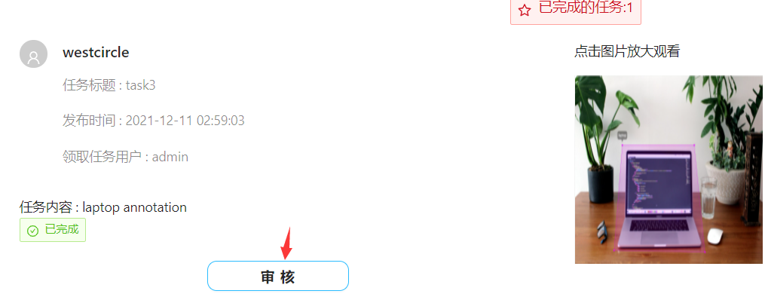

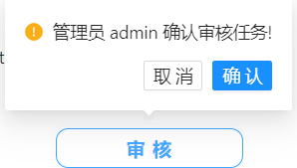管理员确认审核

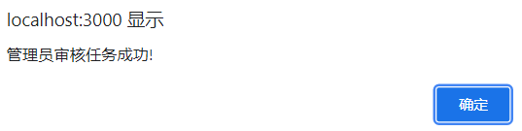提示

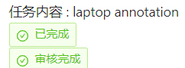审核完成标签

## 3.8个人任务信息界面测试

### 3.8.1从后端获取数据显示到界面上

同3.7.1

### 3.8.2删除发布的任务

当用户想要删除已发布但未领取/未完成的任务时，可在个人任务信息的发布任务列表中找到删除按钮，点击时会提示确认删除与否，确认后即可删除任务，提示删除任务成功。

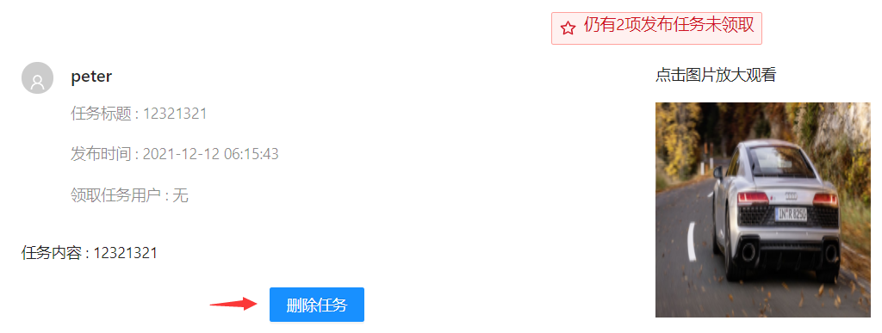

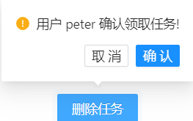

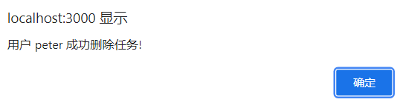

### 3.8.3提交任务图片个数不相同

用户在已领取任务列表中可看到自己领取的任务，如果已完成数据标注即可提交任务。如果用户所上传的图片个数与任务的图片个数不相同就会提示上传图片个数与任务图片个数不相同，若是相同即可提交任务。

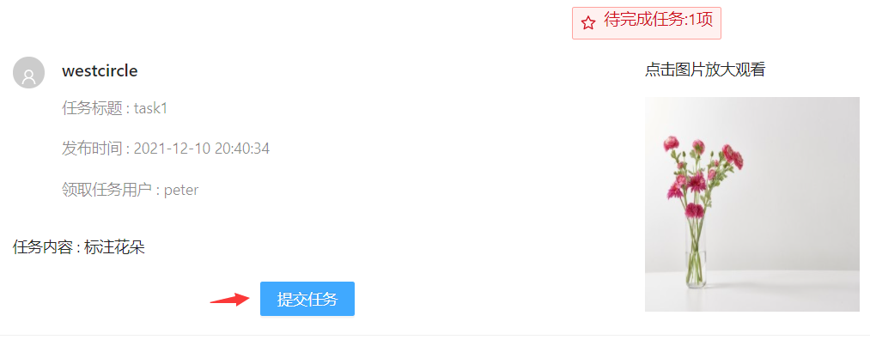

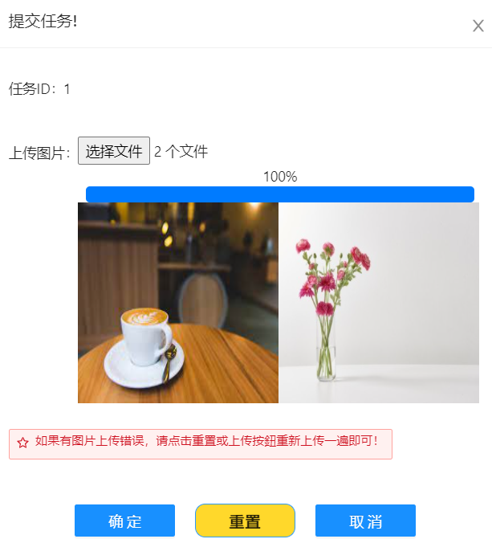

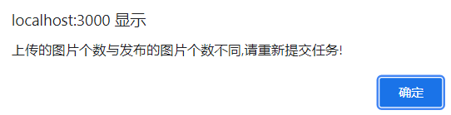

上传个数相同即可提交任务。

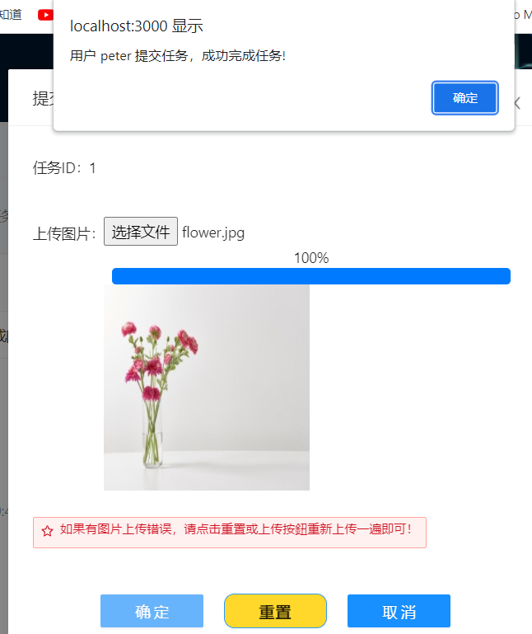

## 3.9数据标注界面测试

### 3.9.1标注点不连接形成封闭的多边形

如果标注时最后的点不在第一次标注的点（红色箭头）时，不会形成封闭的多边形，如果一直不把点连接成一个封闭的多边形，那标注的图像是无法显示为一个完整的多边形标注图像。

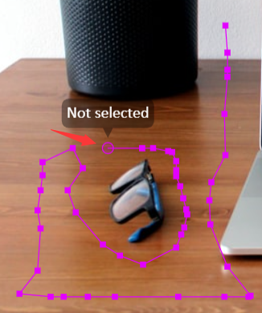

以下是正确的标注方法形成的多边形。

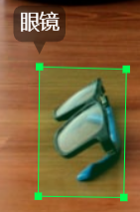

# 4.非功能性测试

## 4.1 SQL注入攻击测试

SQL注入方法是一种很常见的黑客攻击手段，通过在表单中提交拼接后的非法SQL语句来达到攻击效果，本次测试将以登录界面的表单为例来验证系统的安全性能。

我们可以在登录表单的密码框输入abc' or '1'='1来验证网站是否可以被SQL语句攻破。从图可看出SQL注入攻击是失败的，因为我在后端的接口中验证了输入的密码是否存在“OR”字段，所以如果存在则密码错误无法登录。如果我不在后端加上这一验证，那SQL注入攻击肯定成功，已经测试过了。

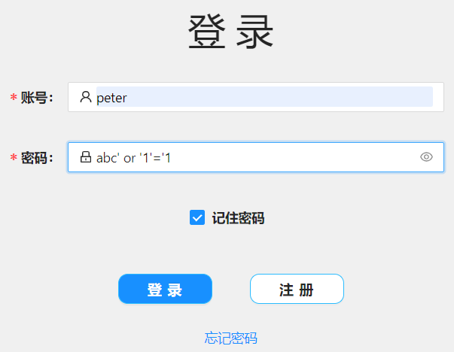

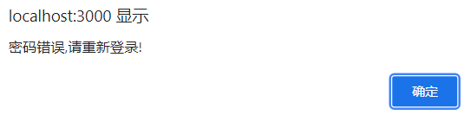

## 4.2 URL安全性测试

在还未登录的情况下，如果在网站中输入不存在的URL，观察网站是否会跳转到不能存在的网页中

输入后有重定向回到登录界面



如果在登录的情况下，输入不存在的URL



则不会跳转到其他界面，只是在网页中不会出现任何的组件在ContentBox（即红色框中）

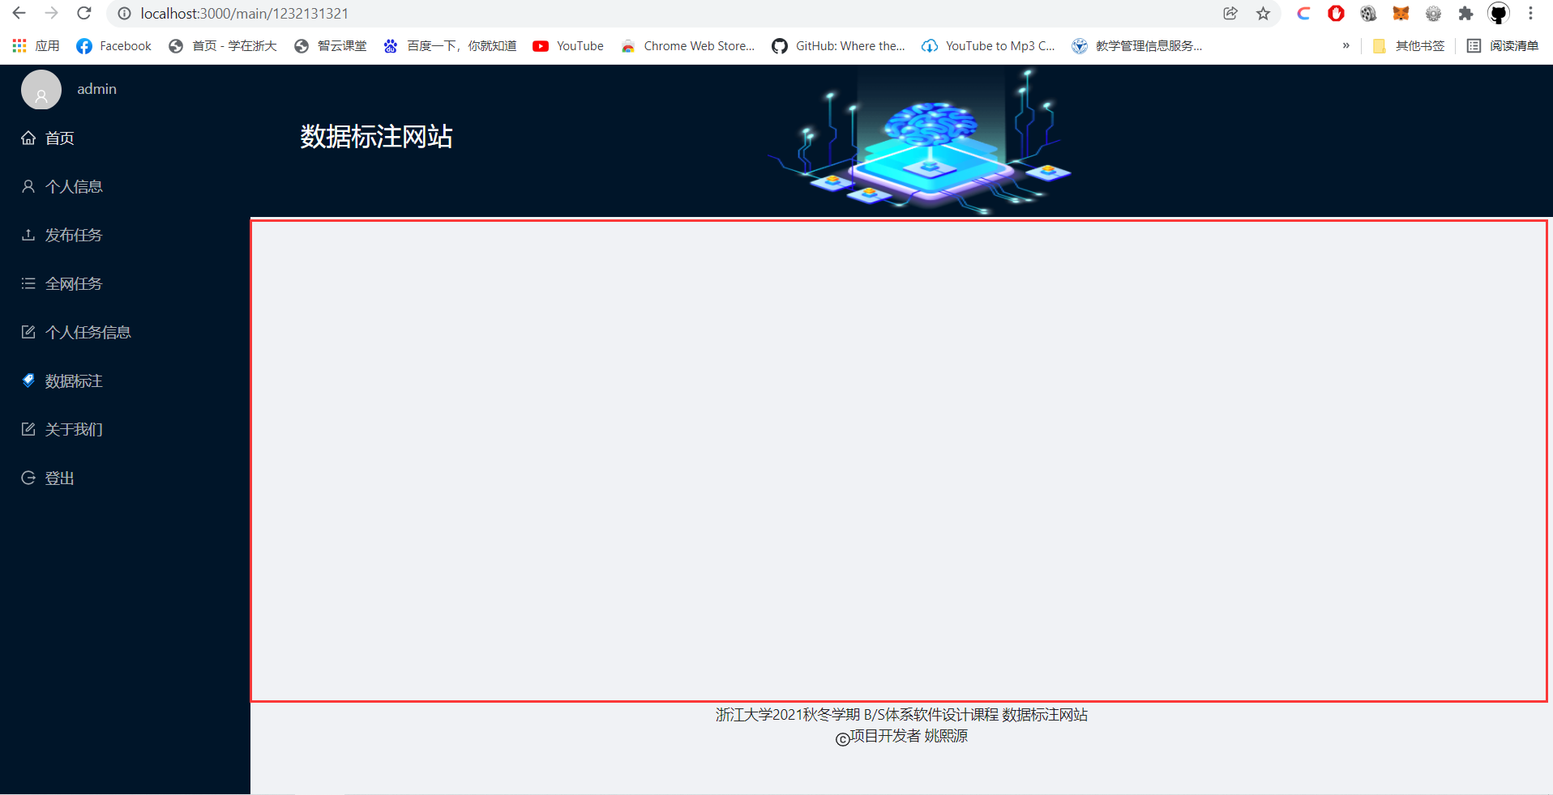

# 5.测试总结

本次的测试主要是对已基本完成开发的项目《数据标注网站》进行一系列的测试，尤其是针对网站的功能性进行测试，非功能测试则是测试安全性。测试的结果表示网站不存在很多的BUG或是不严谨的逻辑错误，基本功能的完成程度都很高。由于没有配置到服务器上，无法测试移动端的适配效果如何，但在电脑端测试的基本功能都符合老师所提出的项目需求。